Лабораторная работа №1
Работа в командной строке Linux

1 Цель работы:
1.1 Освоить базовые команды Linux для навигации по файловой системе, создания, копирования, перемещения и удаления файлов и каталогов, а также работы со справочной системой.

2 Ход работы
2.1 Определение рабочей директории с помощью команды pwd
2.2 Создание каталогов в домашних директории
2.3 Создание вложенных каталогов с помощью одной команды
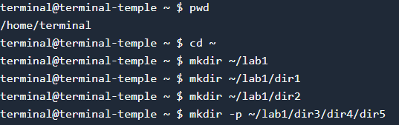
2.4 Создание в каталоге lab1 файлов
2.5 Запись в файл file1.txt фразы «Linux – это просто»
2.6 Вывод содержимого файла
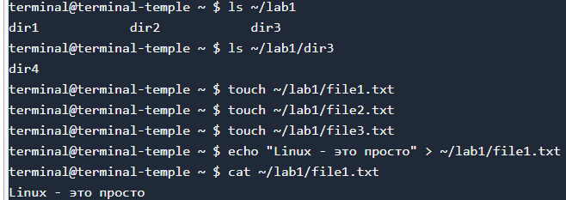
2.7 Копирование файлов
2.8 Переименование файла
2.9 Удаление файла
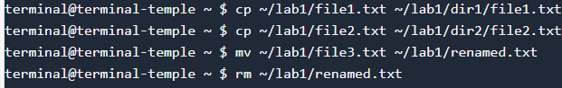
2.10 Получение справки man ls, man cp, man rm
2.11 Скрытые файлы отображаются с помощью опции –a
2.12 Удалить каталог с содержимым можно с помощью команды rm –r

3 Контрольные вопросы
3.1 Чем отличаются абсолютные и относительные пути?
Абсолютные и относительные пути отличаются тем, что абсолютный указывает точное местоположение файла или каталога, а относительный — расположение файла или каталога относительно текущего рабочего каталога.
3.2 Для чего используется команда pwd?
Для вывода полного пути от корневого каталога к текущему рабочему каталогу
3.3 Какая команда позволяет просматривать файл постранично?
Команда Less
3.4 Что произойдет при выполнении команды rm -r?
Произойдёт рекурсивное удаление каталога и его содержимого (файлов и подкаталогов).
3.5 Как вывести список всех файлов, включая скрытые?
С помощью команды ls –a

4 Выводы
4.1 Освоены базовые команды Linux для навигации по файловой системе, создания, копирования, перемещения и удаления файлов и каталогов, а также работы со справочной системой.

